|  |
| --- |
| 200 |
| Care Connect |
| 要件定義書 |

|  |
| --- |
| 文家俊  2024年7月12日 |

目次

１ プロジェクトの目的 2

１-１ 目的 2

１-２ 背景 2

１-３ プロジェクトの対象範囲 2

２ プロジェクト体制 2

２-１ 体制図 2

２-２ メンバー構成 3

３ スケジュール 3

３-１ ガントチャート 3

４ ステークホルダー管理 3

４-１ 利害関係者 3

５ コミュニケーション管理 4

５-１ プロジェクトの推進・進捗に関する会議 4

５-２ 優先順位についての取り決め 4

６ 機能に関する事項 5

６-１ システム機能一覧 5

６-２ システム要件 5

７ 画面に関する事項 6

７-１ 画面一覧 6

７-２ 画面遷移図 6

７-３ 画面要件 6

８ 帳票に関する事項 7

８-１ 帳票一覧 7

８-２ 帳票要件 7

９ データに関する事項 8

９-１ データ一覧 8

９-２ データ要件 8

１０ 外部接続に関する事項 9

１０-１ 外部接続一覧 9

１０-２ 外部接続要件 9

# プロジェクトの目的

## 目的

障がいを持っている人が倒れて意識が戻ったときに、前兆、前起きた時期、倒れた時の状況や飲んでいる薬、かかりつけ病院など聞かれるが意識が朦朧として答えられません。

障がい者手帳がでかい割に、情報が少ないです。

## 背景

障がい者は倒れたとき、携帯や財布、荷物は個人情報になるため、基本的に警察救急隊員の人が見ることができません。高齢の方か障がい者の状態でついでに考えたら、凄く不便です。

## プロジェクトの対象範囲

障がいを持っている方

# プロジェクト体制

## 体制図

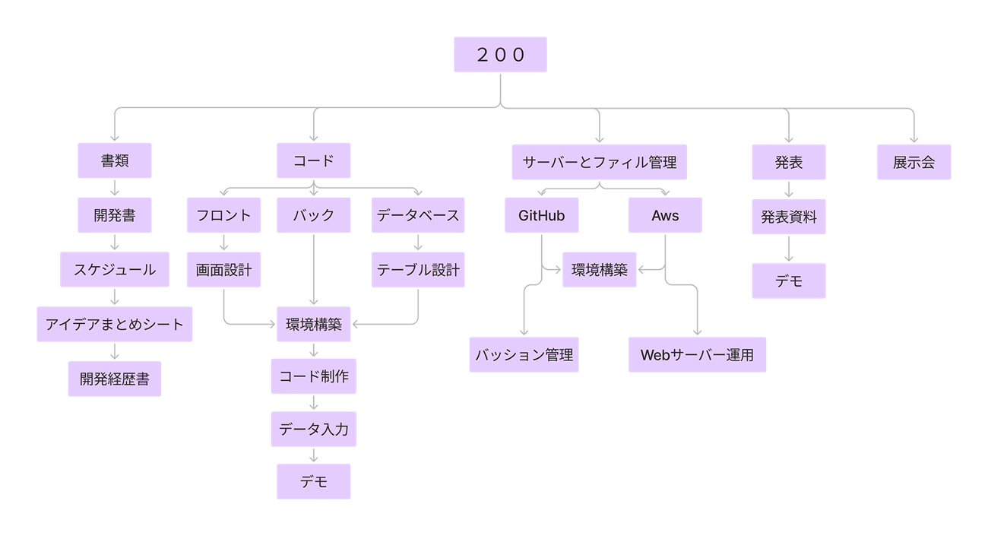

## メンバー構成

|  |  |  |  |
| --- | --- | --- | --- |
| No | メンバー | 役割・責任 | 備考 |
| 1 | 岸本大空 | フロント、発表、開発経歴書 | リーダー |
| 2 | 文家俊 | フロント、AWS、開発経歴書 |  |
| 3 | 西田恭也 | フロント、GitHub、展示会、開発書、開発経歴書 |  |
| 4 | 福田良兼 | バック、データベース、スケジュール、アイデアまとめシート、開発経歴書 |  |
| 5 | 一芝佑太 | バック、データベース、開発経歴書 |  |

# スケジュール

## ガントチャート

# ステークホルダー管理

## 利害関係者

|  |  |  |  |
| --- | --- | --- | --- |
| No | 関係者(ポジション) | 関わり | 備考 |
| 1 | 障がい者 | ターゲット、紙のデータより管理しやすい |  |
| 2 | 救急隊員 | 患者の情報を早く取れます |  |
| 3 | 病院 | 患者の情報を管理しやすい |  |
| 4 | 一般人 | 倒れた方を見つけたら、処理しやすい |  |

# コミュニケーション管理

## プロジェクトの推進・進捗に関する会議

|  |  |  |  |  |
| --- | --- | --- | --- | --- |
| No | 会議名 | 目的 | 参加者 | 時期 |
| 1 | 例会 | 順調管理 | 全員 | 毎回授業 |

# 機能に関する事項

## システム機能一覧

本システムの機能一覧を示す

|  |  |  |  |  |
| --- | --- | --- | --- | --- |
| 業務の分類 | 機能名 | 機能の概要 | 処理区分 | 部門 |
| 患者管理 | 患者新規登録 | 患者の情報を登録する | オンライン | 病院 |
|  | 患者属性修正 | 登録済み患者情報を修正する | オンライン | 病院 |
|  | 患者照会 | 登録済み患者情報を照会する | オンライン | 病院 |
|  | 患者を探す | 患者番号で登録済み患者を探す | オンライン | 病院 |
| NFC | 患者の部分情報を探す | 患者番号で登録済み患者を探す | オンライン | 一般人 |
|  | 電話する | 患者の関係者と119を連絡できる | NFC読んだデバイス | 一般人 |

## システム要件

本システムの全般に関する要件を示す

1. 患者管理の部分は病院の方と救急隊員しか操作できないことです。  
   （Webサイトとスマホの救急隊員専用サイト）
2. 一般人はNFCの記録したサイトしか入れないことです。
3. NFCの記録したサイトで登録した緊急連絡人の電話番号と患者番号を記録します。
4. NFCの記録したサイトに登録した緊急連絡人と119を電話できます。

# 画面に関する事項

## 画面一覧

本システムで利用する画面の一覧を示す

|  |  |  |  |
| --- | --- | --- | --- |
| 分類名 | 画面名 | 概要 | 利用者 |
| NFC | Level 1 | NFC読んだら、入るサイト | 一般人 |
| 救急隊員 | Level 2ログイン | 救急隊員専用ログインサイト | 救急隊員 |
|  | Level 2検索 | ログインしたら、患者番号で患者のデータ検索できる | 救急隊員 |
|  | Level 2患者データ | 患者番号で患者のデータ見つけたら、データ一覧 | 救急隊員 |
| 病院 | Webログイン | 病院専用ログインサイト | 病院 |
|  | Webパスワード再設定 | パスワード忘れたボタンを押したら、メッセージ画面 | 病院 |
|  | Webスタッフ情報 | ログインできたら、自分の職員情報を表示 | 病院 |
|  | Webパスワード再入力 | Webスタッフ情報の画面は動作なしで5分待ったら、パスワードもう一度入力が必要 | 病院 |
|  | Web障害者新規登録 | 障害者新規登録（病院の方しか操作できない） | 病院 |
|  | Web障害者情報 | 障害者情報画面（情報編集、追加できる） | 病院 |

## 画面遷移図

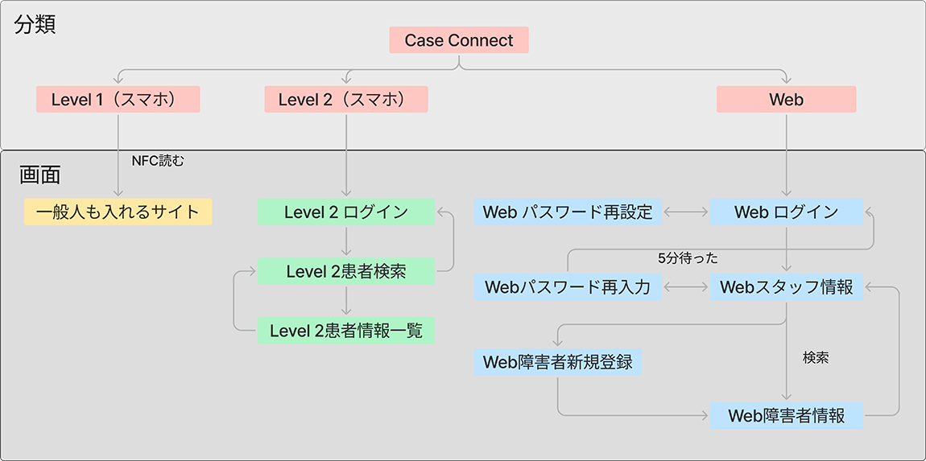

## 画面要件

本システムの画面に関する要件を示す

1. Level１はセキュリティーの最低レベルです。
2. NFCを読んだら、患者番号と患者の緊急連絡人のデータしか取れないことです。
3. Level２は救急隊員の専用サイトです。患者のLevel１から患者番号を取って、Level２患者検索に使用することです。
4. Web障害者新規登録できたら、成功のメッセージを表⽰します。失敗なら失敗メッセージを表⽰します。
5. Web障害者追加/直すことできたら、成功のメッセージを表⽰します。失敗なら失敗メッセージを表⽰します。
6. Level１はもし情報を取得できなければ、失敗なら失敗メッセージを表⽰します。

# データに関する事項

## データ一覧

本システムで利用するデータの一覧を示す。

|  |  |  |  |
| --- | --- | --- | --- |
| 分類名 | テーブル名 | 概要 | 主要項目 |
| マスタ | スタッフ情報 | スタッフの職員情報 | 上司  入社日  部門  同僚からメッセージ  パスワード  役割  スタッフ番号  名前  写真  在勤状態 |
|  | 患者情報 | 患者情報 | 住所  年齢  年⽉⽇  電話番号  かかりつけの病院  主治医  何科  持病名  障がい者等級  緊急連絡先の関係1  緊急連絡先の関係2  緊急連絡電話番号1  緊急連絡電話番号2  医者コメント  患者番号  写真  名前  倒れた履歴  服薬中の薬 |

## データ要件

本システムのデータに関する要件を示す。

1. 全部のデータは病院から入力することです。
2. 患者は情報を確認したければ、病院だけです。
3. スタッフの新規登録は、このシステムと関係ないんです。